--

激励函数：及让某一部分的神经元先激活起来，让后把激活效益信息传递到下一层去；数值被提高；现在的激励函数就是一些方程，如下，这就是激励方程：

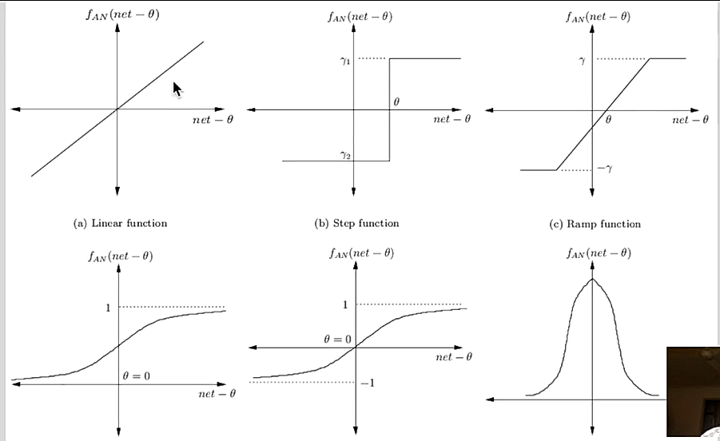

--

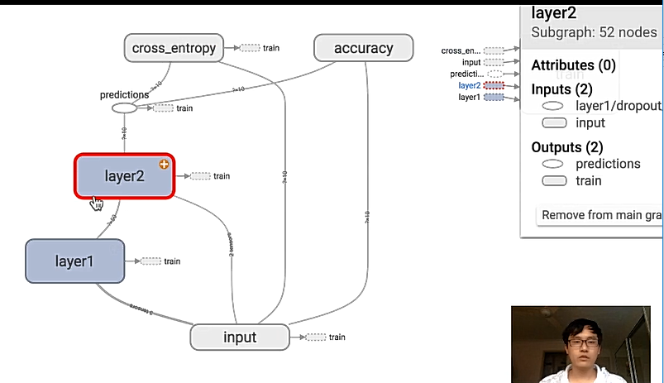

--

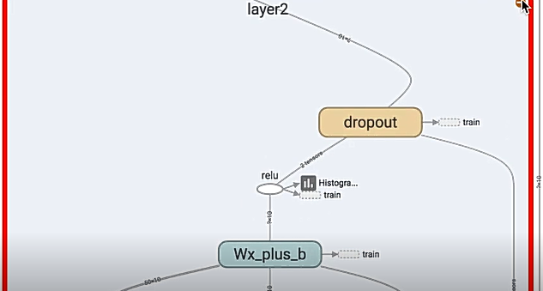

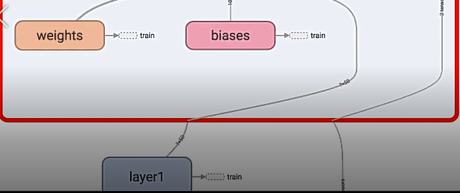

--

Accuracy：

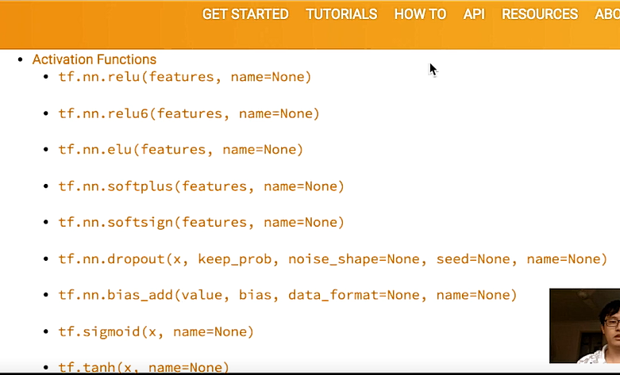

-

--

Test：

06 build network：

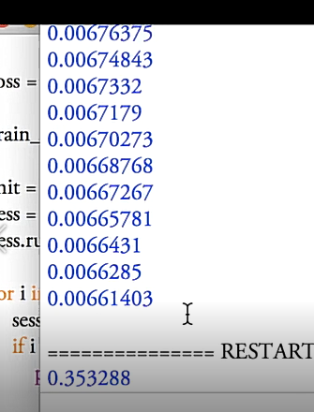

07 plut result:

原值ax.scatter(x_data, y_data)：

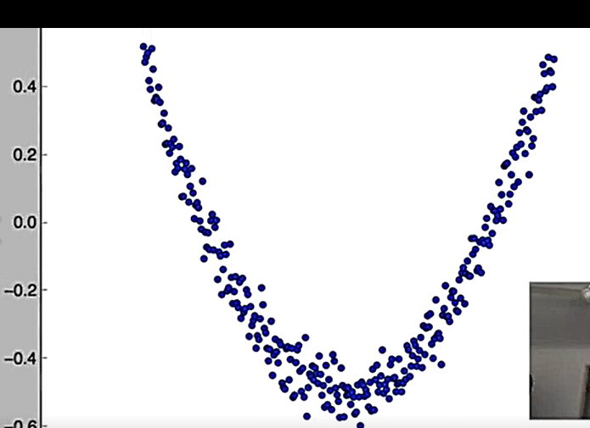

--

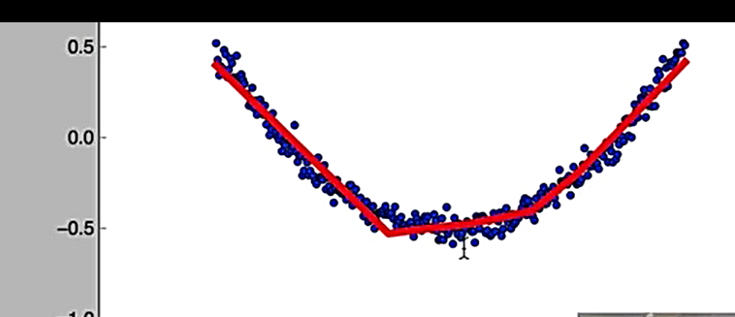

--学习的是大概的过程；

---

----